【实验名称】：15、ACL控制访问实验

学生姓名：郭炫君（2452654） 合作学生：无
实验地点：智信馆317 实验时间：2026-04-22

【实验目的】

1、理解访问控制列表 ACL（Access Control List）的基本概念及作用，掌握利用 ACL 对网络数据报文进行允许或拒绝控制的方法。
2、掌握标准 ACL 和扩展 ACL 的区别，理解它们在匹配字段、应用场景和配置方式上的不同。标准 ACL 主要依据源 IP 地址进行过滤，扩展 ACL 则可同时依据协议类型、源地址、目的地址和端口号进行更精确的控制。
3、掌握 ACL 在路由器接口上的调用方法，理解 in 与 out 两个方向的含义，并能够根据需求将 ACL 正确应用到指定接口。
4、通过实验完成对指定主机访问权限的控制，实现“限制 ping、允许特定主机访问 Web 服务”的要求，提高对网络安全控制与访问策略配置的理解。

【实验原理】

ACL 即访问控制列表，也称访问列表或包过滤技术。它通过在网络设备接口上定义若干规则，对经过接口的数据包进行检查，并根据规则决定该数据包是被允许通过还是被丢弃，从而实现网络访问控制，提高网络的安全性和可管理性。
ACL 的匹配具有顺序性。路由器在检查数据包时，会按照 ACL 中语句的先后顺序逐条进行匹配，一旦匹配成功就立即执行相应动作并停止继续向后检查。因此，规则的先后顺序会直接影响访问控制结果。此外，ACL 存在“隐含拒绝”原则，也就是如果数据包未匹配到任何 permit 语句，则会被默认拒绝，所以在实际配置中通常需要显式写出允许规则。
ACL 的应用遵循 3P 原则，即每种协议、每个方向、每个接口都可以分别配置 ACL。对路由器接口而言，in 表示数据包已经到达接口但尚未被路由器处理，out 表示数据包已经经过路由器处理，正准备离开接口。若想同时控制进出两个方向的流量，需要分别配置不同方向的 ACL。
本实验中主要使用扩展 ACL。扩展 ACL 的编号范围为 100～199 和 2000～2699，能够基于协议、源 IP、目的 IP、源端口、目的端口等多个字段进行匹配，因此适合实现“只限制某台主机对某台服务器的某类访问”的精确控制需求。
在本实验中，利用扩展 ACL 在 RB 路由器上配置规则：拒绝 PC1 对 PC3 的 ICMP 报文，即不能 ping 通；同时允许 PC1 对 PC3 的 TCP 80 端口访问，即允许通过 Web 浏览器访问服务器页面。随后再将 ACL 绑定到 RB 的串口入方向，实现对来自 RA 一侧流量的控制。

【实验设备】

1. 操作系统：Windows 11
2. 网络环境：局域网
3. 应用程序：Cisco Packet Tracer 6.0

【实验步骤】

- 规划网络地址及拓扑图。
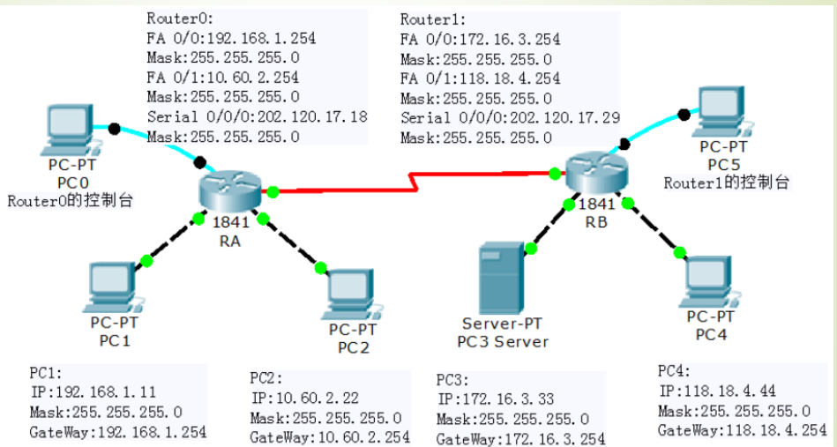

- 在路由器router0和路由器router1中分别安装WIC-2T，并重启设备。
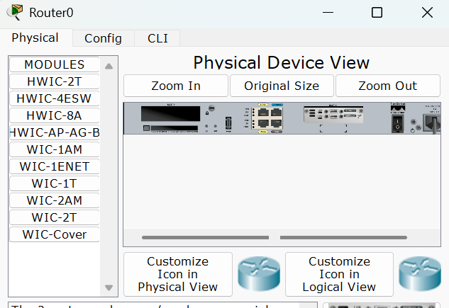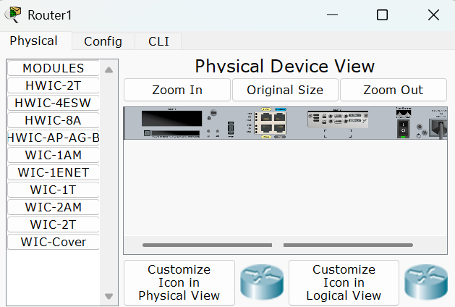

- 启动Cisco Packet Tracer，按照上述拓扑结构连接设备。
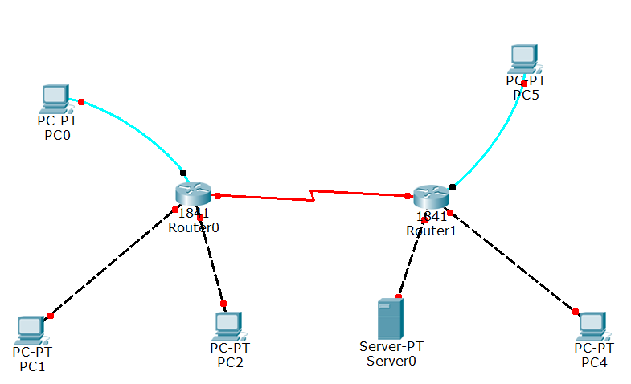

- 配置PC 机的IP 地址、子网掩码和网关。
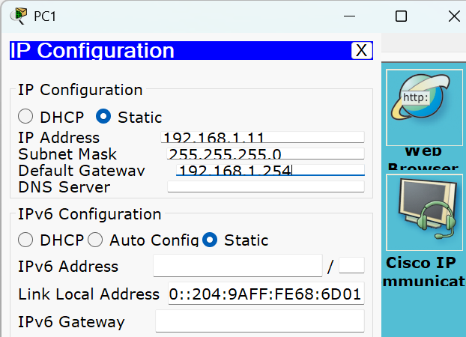

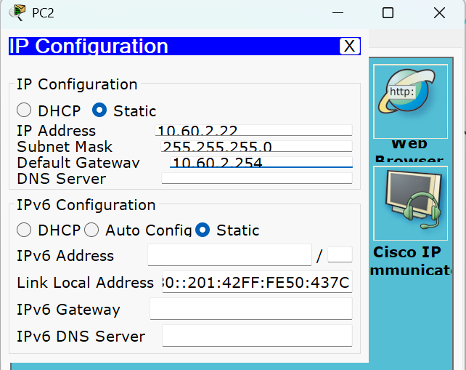

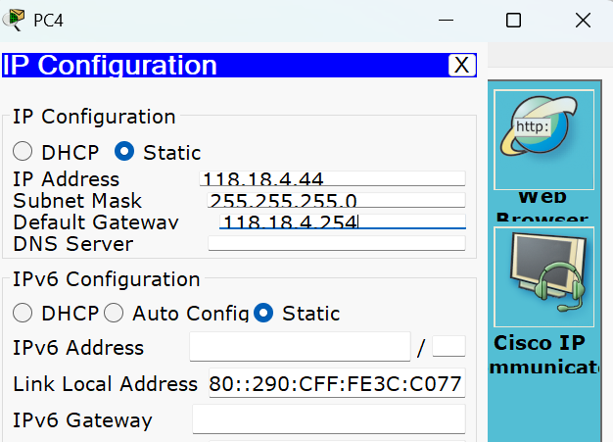

- 配置server-PT
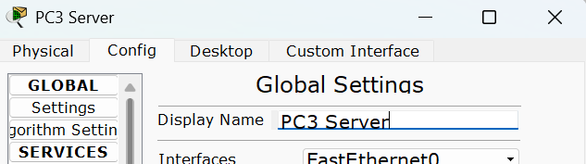

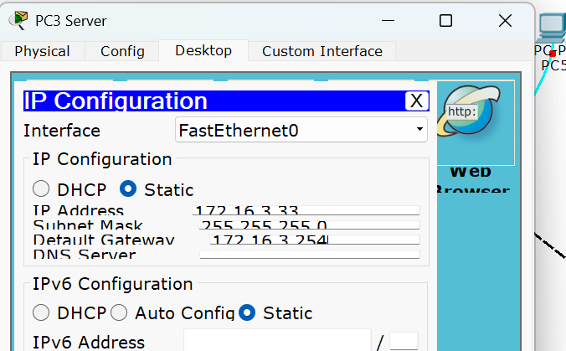

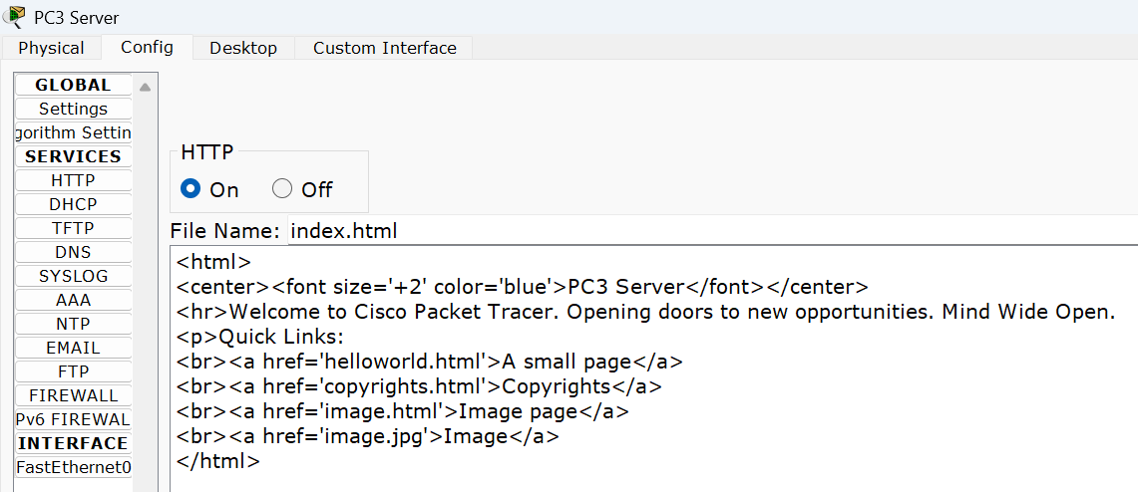

6. 配置路由器的端口地址和串口端口地址。
⚫ 在路由器router0的CLI 中输入以下命令：
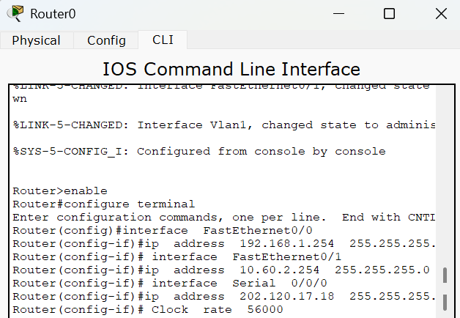

⚫ 在路由器router1的CLI 中输入以下命令：
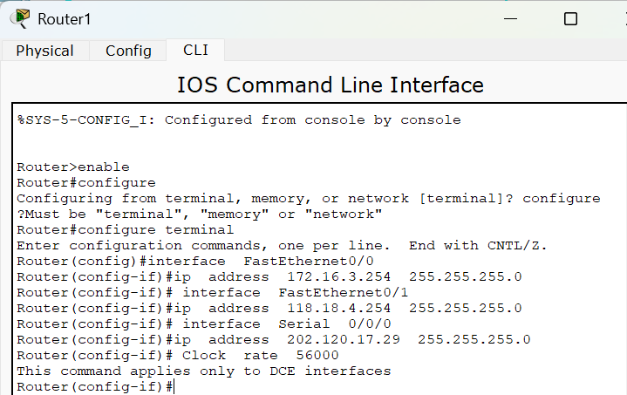

7.测试各PC 机之间能否ping 通及其互通性。

8.为router0,router1 配置静态路由。

9. 为RouterB 配置扩展ACL表并应用到端口。
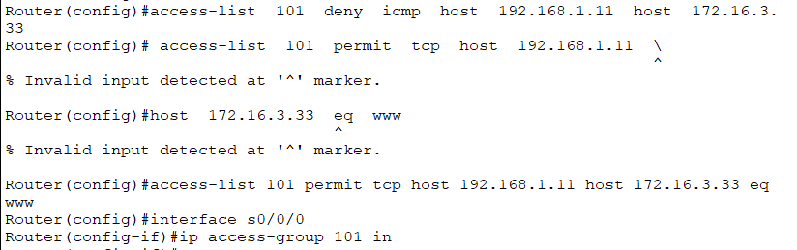

10. 在配置ACL 后，测试各PC 机之间能否ping 通及其互通性。

【实验现象】

1. 在配置ACL 前，测试各PC 机之间能否ping 通及其互通性。实验结果表明各
PC 机之间均访问成功。（图片以PC1为例）

 | PC1 | PC2 | PC3 | PC4
PC1 | / | ✔ | ✔ | ✔
PC2 | ✔ | / | ✔ | ✔
PC3 | ✔ | ✔ | / | ✔
PC4 | ✔ | ✔ | ✔ | /

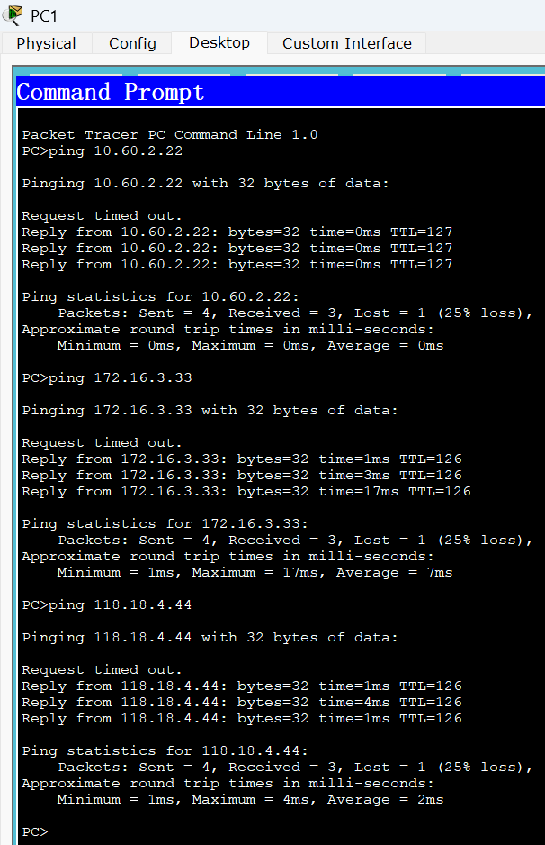

- 在配置 ACL 后，测试各 PC 机之间能否 ping 通及其互通性。PC1 无法 ping 通 PC3 Server，但仍然可以在浏览器中访问 http://172.16.3.33，说明 ACL 并没有完全禁止 PC1 到 PC3 的所有流量，而是只禁止了 ICMP，同时保留了 TCP 80 端口的访问权限。其他PC之间都连通。

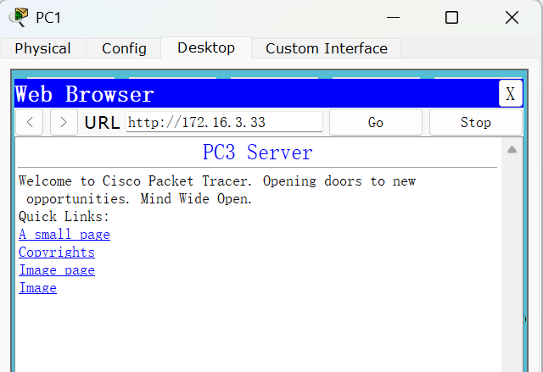
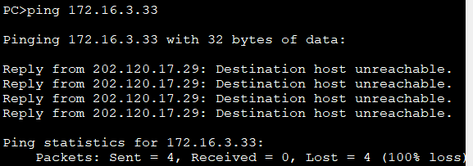

【分析讨论】

1. 配置 ACL 后，PC1 执行 ping 172.16.3.33 ping不通，其他PC可以。
配置 ACL 后，PC1 对服务器 172.16.3.33 的 ping 测试将失败，表现为请求超时或目标不可达。这是因为在 RB 路由器上配置了如下扩展 ACL 语句：
access-list 101 deny icmp host 192.168.1.11 host 172.16.3.33
该语句明确拒绝了源地址为 PC1、目的地址为 PC3 Server 的 ICMP 报文，而 ping 命令使用的正是 ICMP 协议，因此数据包在进入 RB 后被 ACL 过滤，无法到达服务器。

2. 配置 ACL 后，PC1 在浏览器中访问 http://172.16.3.33 成功，其他PC不行。
PC1 虽然不能 ping 通 172.16.3.33，但仍然可以在浏览器中正常访问该地址并打开服务器网页。这是因为 ACL 中又配置了一条允许规则：
access-list 101 permit tcp host 192.168.1.11 host 172.16.3.33 eq www
其中 eq www 表示允许访问 TCP 的 80 端口，也就是 HTTP 服务端口。因此，虽然 ICMP 被禁止，但 PC1 到 PC3 Server 的 Web 访问仍然被保留。这个现象说明 ACL 是对不同协议、不同端口分别进行控制的，并不是简单地完全禁止两台主机之间的所有通信。

3. 比较配置 ACL 前后有什么区别？如果将拒绝 ping 的语句改为
access-list 101 deny icmp 192.168.1.0 0.0.0.255 host 172.16.3.33，又会有什么不同？
在配置 ACL 之前，只要静态路由已经正确配置，全网应当能够正常连通，PC1 既可以 ping 通 PC3 Server，也可以通过浏览器访问服务器网页。
在配置 ACL 之后：PC1 不能再 ping 通 PC3 Server；但 PC1 仍然可以通过 HTTP 访问 PC3 Server；其他主机对 PC3 Server 的访问基本不受影响。 如果将原来的语句：access-list 101 deny icmp host 192.168.1.11 host 172.16.3.33
改成：access-list 101 deny icmp 192.168.1.0 0.0.0.255 host 172.16.3.33
那么被禁止的范围就会扩大。原语句只限制 PC1 这一台主机 不能 ping PC3 Server，而修改后的语句表示 整个 192.168.1.0/24 网段 的主机都不能 ping 172.16.3.33。这是因为：
1、host 192.168.1.11 只匹配一个具体 IP 地址；
2、192.168.1.0 0.0.0.255 则匹配整个网段。
因此修改后，像 PC0、PC1 等位于该网段内的所有主机，对 PC3 Server 的 ICMP 测试都会失败，ACL 的控制范围比原来更大。

【实验名称】：16、OSPF动态网络实验

学生姓名：郭炫君（2452654） 合作学生：无
实验地点：智信馆317 实验时间：2026-04-22

【实验目的】

1、了解 OSPF 动态路由协议的基本概念、工作特点及适用场景。课件指出，OSPF 是一种典型的链路状态路由协议，采用开销作为路径选择依据，适用于 IPv4 环境的版本为 OSPFv2。
2、掌握单区域 OSPF 的基本配置方法，包括开启 OSPF 进程、使用 network 命令发布网段并划分到指定区域。
3、学会使用 show ip route、show ip ospf neighbor、show ip ospf interface 等命令查看路由表、邻居关系和接口状态，验证 OSPF 配置结果。
4、通过实验观察在未配置 OSPF、仅一台路由器配置 OSPF、两台路由器均配置 OSPF 三种情况下网络连通性的变化，理解动态路由建立的过程。

【实验原理】

OSPF 即 Open Shortest Path First，中文为开放最短路径优先协议。它属于链路状态路由协议，管理距离为 110。与距离矢量协议不同，OSPF 不是把整张或部分路由表逐跳传递，而是通过发送链路状态通告 LSA，将本路由器的链路状态信息在同一区域内传播，使各路由器根据收集到的链路状态信息独立计算最短路径。
OSPF 的一个重要特点是采用触发更新机制，即当网络拓扑学习完成且网络状态未发生变化时，不再周期性大量更新，从而减少了不必要的网络开销。同时，OSPF 选择路径时依据的是开销 cost，而不是简单的跳数或距离，因此能够更合理地选择带宽更优的路径。
在配置方法上，首先要在全局模式下使用 router ospf 进程号 开启 OSPF 进程。课件说明，进程号仅具有本地意义，不需要与邻居一致。之后通过 network 网络地址 反掩码 area 区域号 命令发布直连网段。若接口地址落在该 network 命令匹配的地址范围内，则该接口所在网段会被发布，并尝试与该链路上的对端设备建立邻居关系。
本实验采用单区域 OSPF，即所有参与路由的网段都划入 area 0。当两台路由器都正确配置 OSPF 后，它们会建立邻居关系，交换链路状态信息，并将对方的直连网络学习到本地路由表中。这样，两侧原本不能互通的不同网段主机就可以通过动态学习到的路由实现通信。

【实验设备】

1. 操作系统：Windows 11
2. 网络环境：局域网
3. 应用程序：Cisco Packet Tracer 6.0

【实验步骤】

- 规划网络地址及拓扑图。
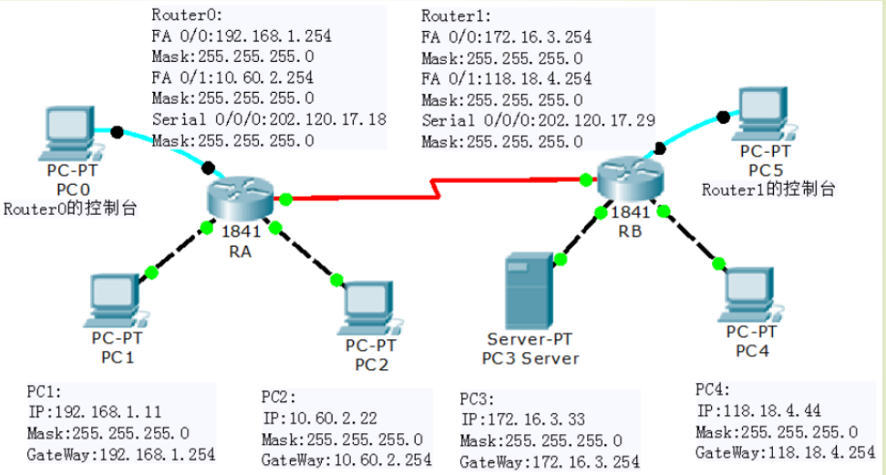

- 在路由器router0和路由器router1中分别安装WIC-2T，并重启设备。
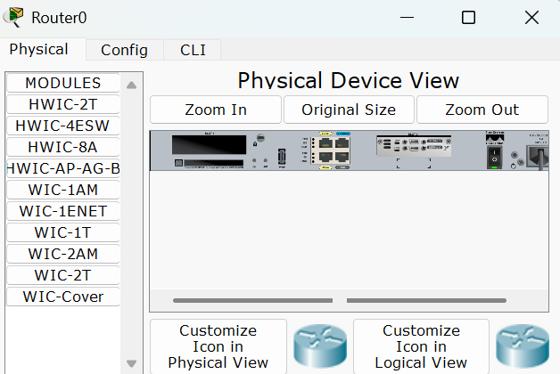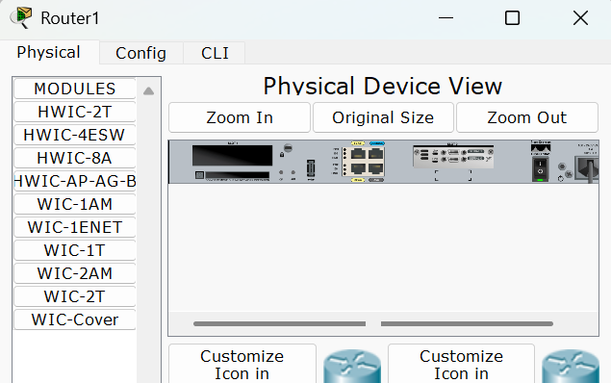

- 启动Cisco Packet Tracer，按照上述拓扑结构连接设备。
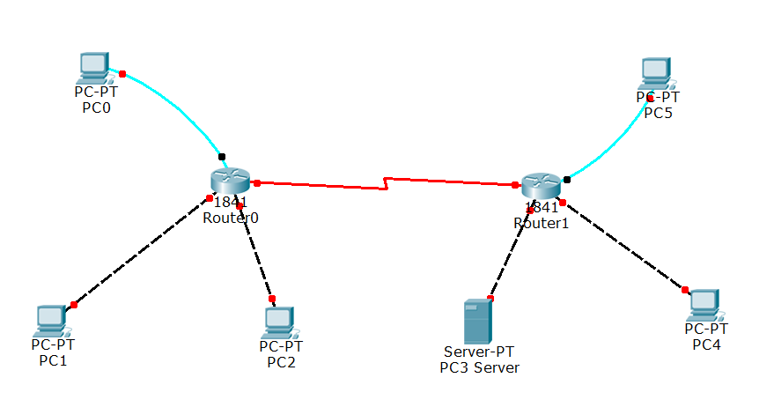
- 配置PC 机的IP 地址、子网掩码和网关。
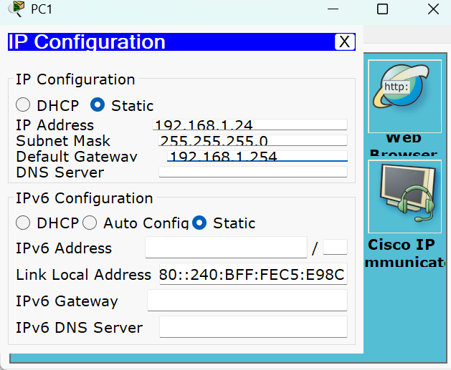

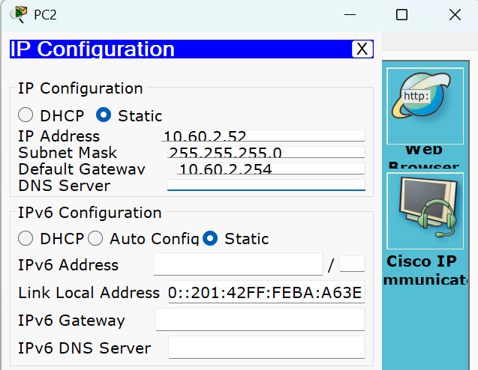

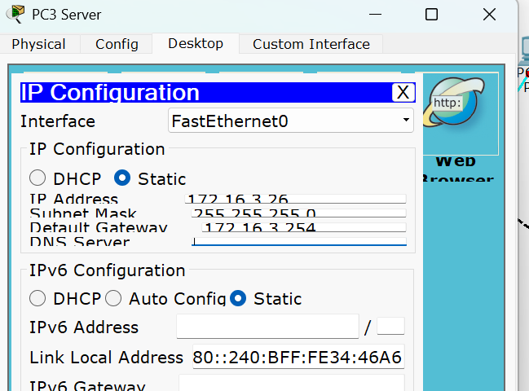

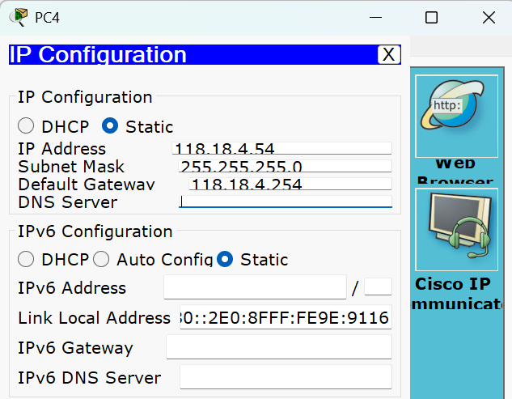

5. 配置路由器的端口地址和串口端口地址。
⚫ 在路由器A 的CLI 中输入以下命令：
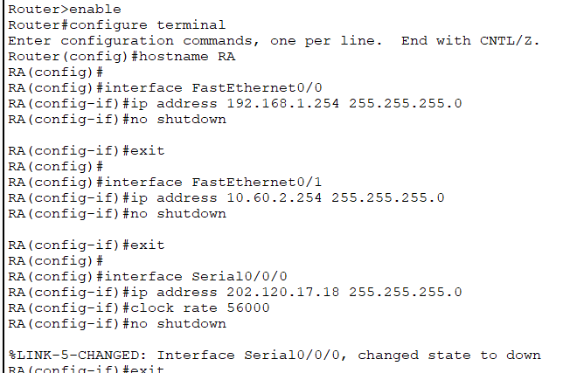
⚫ 在路由器B 的CLI 中输入以下命令：
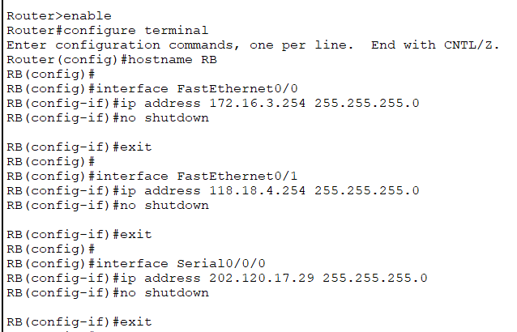

6. 在路由器A 和B 配置OSPF 之前，测试各PC 机之间能否ping 通。

7. 为RA 配置OSPF 路由表。
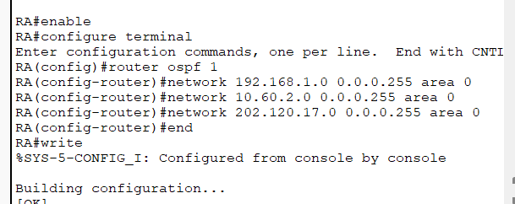

8. 在路由器A 或B 配置OSPF 之前，测试各PC 机之间能否ping 通。

9. 为RB 配置OSPF 路由表。
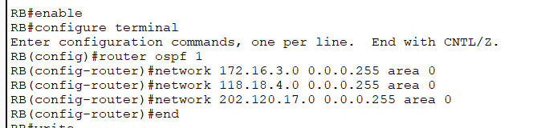

- 在路由器A 和B 配置OSPF 之前，测试各PC 机之间能否ping 通。

11. 查看路由信息。通过sh ip ospf neighbor，查看路由器的邻居

【实验现象】

1. 在路由器A 和B 配置OSPF 之前，测试各PC 机之间能否ping 通。实验结果
表明任意两个PC 机之间不能ping 通。
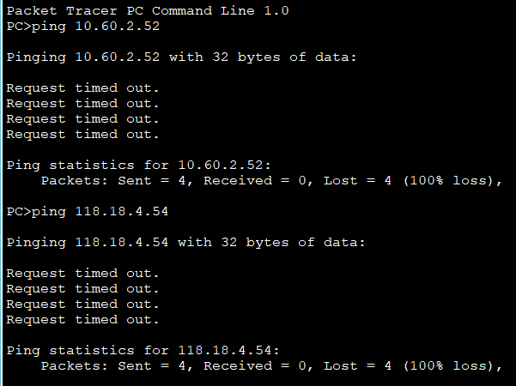

2. 在路由器A 或B 配置OSPF 之前，测试各PC 机之间能否ping 通。实验结果表明路由器A 的两个PC 机之间能ping 通，其他PC 机之间不能ping 通。
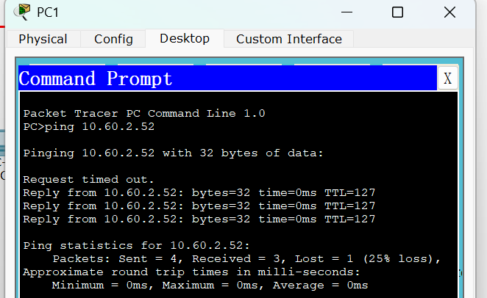

3. 在路由器A 和B 配置OSPF 之前，测试各PC 机之间能否ping 通。实验结果表明任意两个PC 机之间均能ping 通。
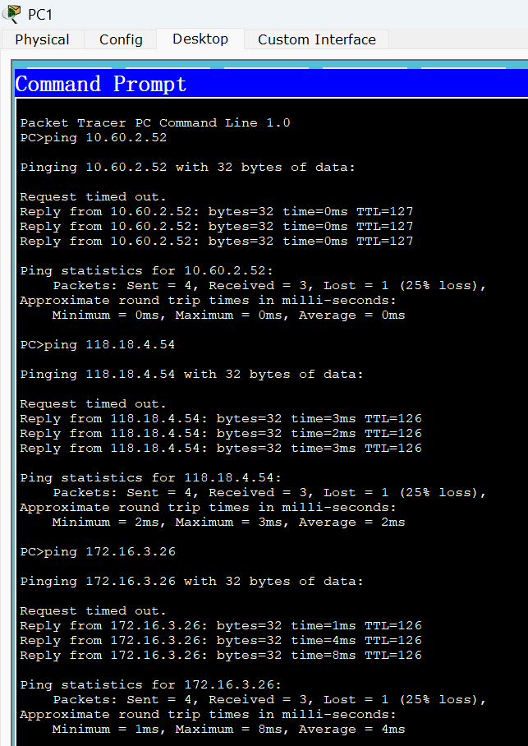

4. 查看路由信息。通过sh ip ospf neighbor，查看路由器的邻居。
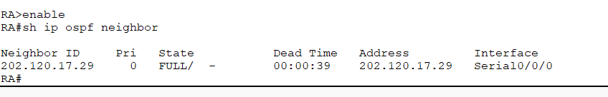
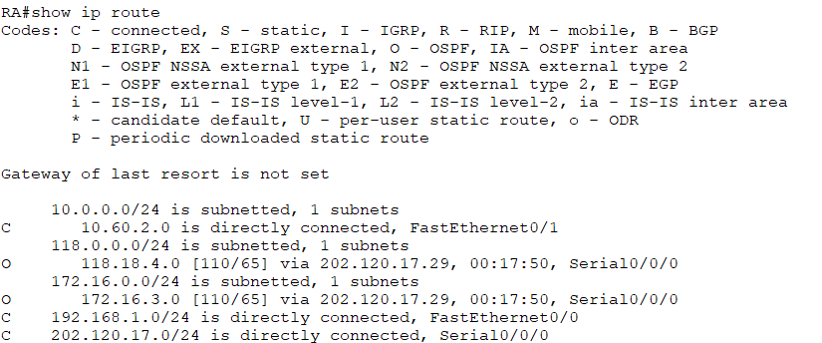

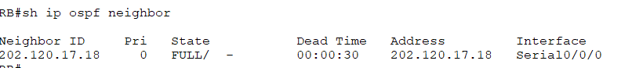
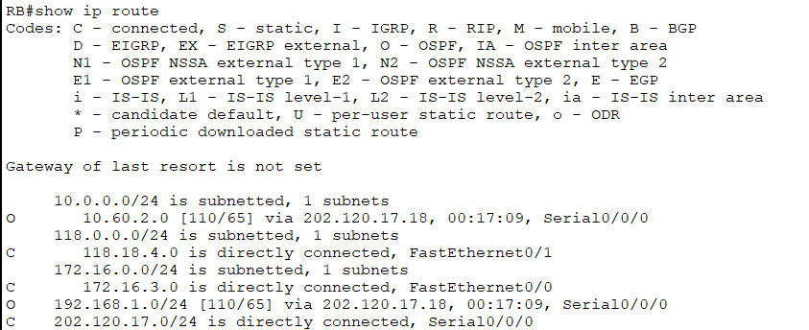

【分析讨论】

1. 在路由器 A 和 B 配置 OSPF 之前，几台计算机互相 Ping，测试访问结果。
在 RA 和 RB 都未配置 OSPF 之前，各路由器只知道自己的直连网段，不知道对方后面的网络，因此主机之间的通信范围受到限制。
位于 RA 后面的 PC1、PC2 可以通过 RA 实现互通；位于 RB 后面的 PC3、PC4 可以通过 RB 实现互通；但 RA 一侧主机与 RB 一侧主机之间 ping 不通。
原因在于两台路由器都没有学习到远端网络的路由，也没有配置静态路由，因此无法把数据包转发到目标网段。课件实验步骤也专门要求先进行第一次连通性测试，用于观察未配置动态路由时的网络状态。

2. 路由器 A 或 B 配置 OSPF 之后，几台计算机互相 Ping，测试访问结果。
如果只在 RA 或只在 RB 上配置 OSPF，而另一台路由器没有运行 OSPF，则两台路由器不能形成 OSPF 邻居关系，链路状态信息无法交换。这样虽然已配置 OSPF 的路由器开始通告自身网络，但由于对端没有参与该协议，整个网络仍无法获得完整的远端路由。
因此此时测试结果通常是：
- 同一路由器下的本地网段主机仍可通信；
- 跨路由器的远程主机之间仍然不能正常 ping 通。
这说明动态路由协议必须在互联双方都正确配置，才能真正建立动态路由表。

3. 路由器 A 和 B 配置 OSPF 之后，几台计算机互相 Ping，测试访问结果。
当 RA 和 RB 都配置 OSPF，且都把各自直连网段和中间串口链路网段发布到 area 0 后，两台路由器就会建立邻居关系，并交换链路状态信息。此时双方都能学习到远程网段，因此全网路由变得完整。
测试结果应表现为：
- PC1、PC2、PC3、PC4 之间均可互相 ping 通；
- 跨网段、跨路由器通信成功；
- 网络整体互联效果明显改善。
这表明单区域 OSPF 已成功工作。课件中第三次验证互通性正是为了说明这一点。

4. 查看路由器 RA 的路由（show ip route），对信息进行分析。
在 RA 上执行 show ip route 后，路由表中应同时包含两类主要信息：
- C（Connected）：表示直连路由，即 RA 自己接口所在的网段，例如 192.168.1.0/24、10.60.2.0/24、202.120.17.0/24；
- O（OSPF）：表示通过 OSPF 学习到的远程网段，例如 172.16.3.0/24、118.18.4.0/24。
OSPF 学到的路由前有字母 O，同时后面跟有类似 [110/65] 的信息，其中 110 表示 OSPF 的管理距离，65 表示该路径的开销值。路由表中还会显示下一跳地址以及出接口，例如通过串口接口到达对端网络。
因此，对 RA 路由表的分析可以得出：
1、RA 的直连网络保留为本地路由；
2、对端 RB 后面的网络已被 OSPF 动态学习到；
3、数据包可根据 OSPF 生成的最短路径经串口链路转发到远端网段。

5. 查看路由器 RB 的邻居（show ip ospf neighbor），对信息进行分析。
在 RB 上使用 show ip ospf neighbor 后，可以看到 OSPF 邻居信息，包括邻居 ID、优先级、状态、Dead Time、邻居地址和对应接口等字段。课件截图中邻居状态为 FULL，说明两台路由器之间的 OSPF 邻接关系已经完全建立。
对此可以分析为：
1、RB 已经成功发现并识别到 RA；
2、双方 Hello 报文交互正常，邻接建立成功；
3、FULL 状态表示链路状态数据库同步完成；
4、只有在邻居关系正常建立后，OSPF 才能交换和学习完整路由，因此这是网络最终实现互通的重要前提。
如果邻居表为空或状态不是 FULL，则通常说明 OSPF 配置存在问题，例如 network 命令未正确覆盖接口、区域号不一致、接口未启用或 IP 配置错误等。

